FARNOST VŠECH SVATÝCH V OŘECHOVĚ U BRNA VÁS SRDEČNĚ ZVE

V NEDĚLI 15. 5. 2011 NA

POUTNÍ SLAVNOST KE CTI
SV. PEREGRINA
PATRONA PŘI BOLESTECH NOHOU A RAKOVINĚ

PRŮVOD VYJDE OD KŘÍŽE NA ULICI BRNĚNSKÁ V 13.30 HOD.
A MŠE SVATÁ ZAČNE V 15.00 HOD.

V PŘÍPADĚ NEPŘÍZNIVÉHO POČASÍ BUDE MŠE SVATÁ V OŘECHOVSKÉM KOSTELE

MŠI SVATOU BUDE SLOUŽIT

P. Mgr. Tomáš Peter Paradič, CFSsS
Kongregace bratří nejsvětější svátosti - PETRINI

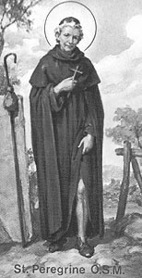

BLIŽŠÍ INFORMACE NA TEL. 604 964 171
www.farnostorechov.cz

